詳細資訊可上 TAIWAN MAP 查詢
台南二中

南大附中

永仁高中

慈幼工商

崑山中學

中華醫事

成大附工

長榮女中
長榮高中

德光高中

台南高商

南英商工

家齊女中

台南護專

台南海事

亞洲餐旅 六信高中

台南女中

台南一中

新豐高中

新化高中

光華高中

新化高工

聖功女中

慈濟高中

台南高工

大灣高中

詳細資訊可上 TAIWAN MAP 查詢
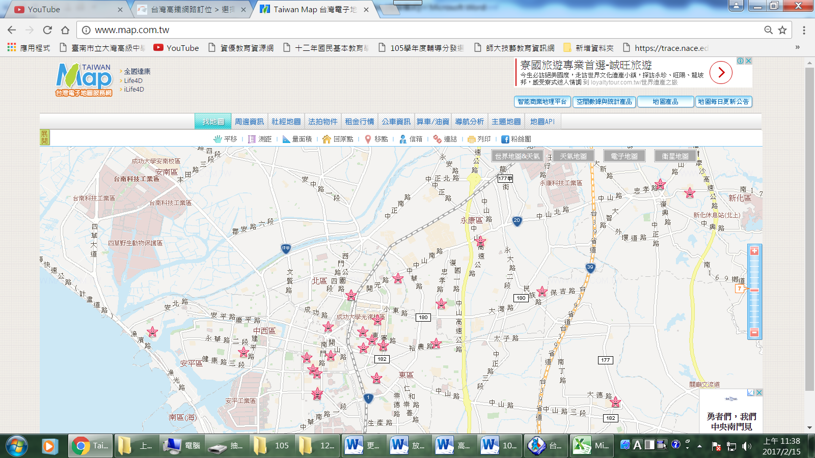
台南二中

南大附中

永仁高中

慈幼工商

崑山中學

中華醫事

成大附工

長榮女中
長榮高中

德光高中

台南高商

南英商工

家齊女中

台南護專

台南海事

亞洲餐旅 六信高中

台南女中

台南一中

新豐高中

新化高中

光華高中

新化高工

聖功女中

慈濟高中

台南高工

大灣高中

